 | COMUNE DI  VILLANOVA MONFERRATO  PROVINCIA DI ALESSANDRIA

VERBALE DI DELIBERAZIONE
DEL CONSIGLIO COMUNALE N. 19
DEL 03/09/2010

Sessione ordinaria di prima convocazione – Seduta pubblica

OGGETTO: Risposta all'interrogazione presentata dal gruppo di minoranza concernente l’area ex Grotto.

L’anno duemiladieci addì tre del mese di settembre alle ore 21,00 nella sala delle riunioni.
Esaurite le formalità prescritte dalla vigenti norme in materia vennero per oggi convocati i componenti di questo CONSIGLIO COMUNALE Essendo presenti i signori:

 | Presente | Assente
Mauro Cabiati Sindaco | x
Renzo Avonto Consigliere | x
Germano Delmiglio Consigliere | x
Ornella Stocco Consigliere | x
Marco Resta Consigliere | x
Franca Avonto Consigliere | x
Marina Degiorgis Consigliere | x
Matteo Caberletti Consigliere | x
Bruno Baiardo Consigliere | x
Ugo Ferraris Consigliere | x
Roberto Oliaro Consigliere | x
Fabrizio Bremide Consigliere |  | x
Giuseppe Domenicale Consigliere | x
12 1

Presiede il Sindaco Mauro Cabiati
Assiste il Segretario Comunale Dott. Pierangelo Scagliotti
Il Presidente, riconosciuta legale l’adunanza, dichiara aperta la seduta.

Il Sindaco rende noto che sono pervenute in data 6 maggio 2010 a protocollo numero 1595 interrogazioni a firma dei consiglieri Ugo Ferraris, Roberto Oliaro, Fabrizio Bremide e Giuseppe Domenicale, appartenente al gruppo di minoranza che vengono allegate al presente atto per farne parte integrante e sostanziale.

Rispondendo all'interrogazione relativa all’area ex Grotto il Sindaco fa presente che l'area oggetto dell'interrogazione è attualmente in fase di vendita all'asta con dei costi rilevanti che l'amministrazione non può fronteggiare.
sull'area ex Grotto è stata realizzata una rotonda prospiciente l'ex statale, detta rotonda, precisa il Sindaco, è stata realizzata su un terreno privato, dove pende un fallimento; la passata amministrazione non ha rilevato l'uso pubblico di questo pezzo di terreno tanto che la questione è rimasta per lungo tempo bloccata.

Questa amministrazione ha richiesto al tribunale l'uso pubblico dell'aria dove le posizionate rotondo sì da poter sbloccare la situazione anche sui tempi burocratici sono tutt'altro che brevi.

Consigliere Ugo Ferraris prende atto della risposta formulata dal Sindaco anche se dissente dal fatto che l'acquisto dell'area ex Grotto comporti un onere di spesa troppo rilevante per il Comune.

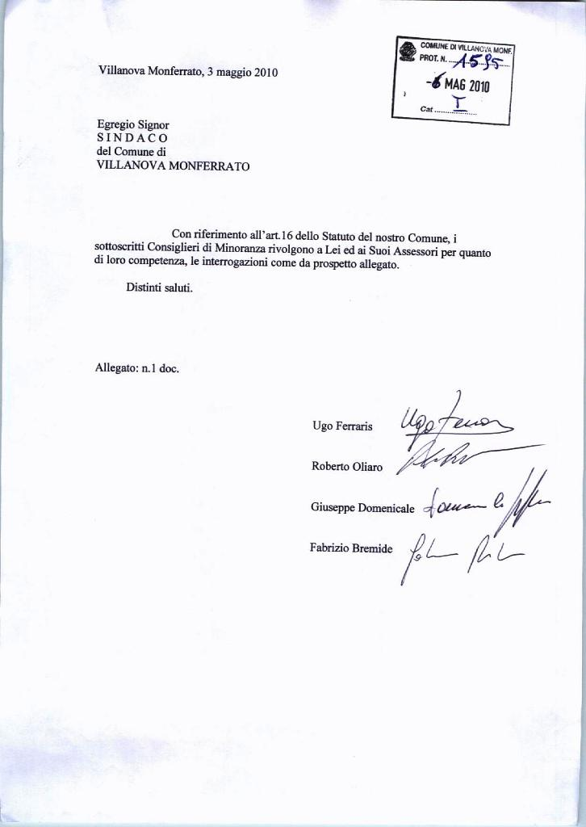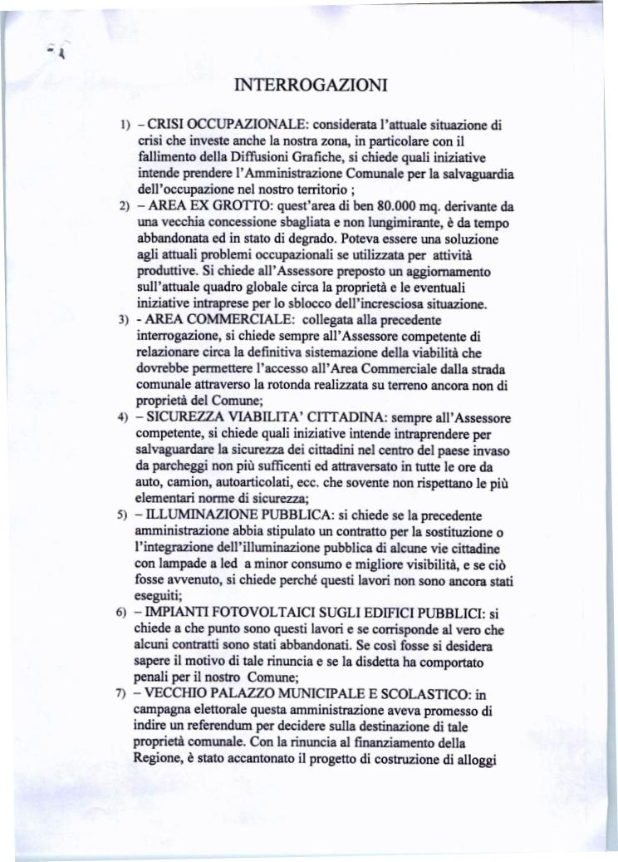
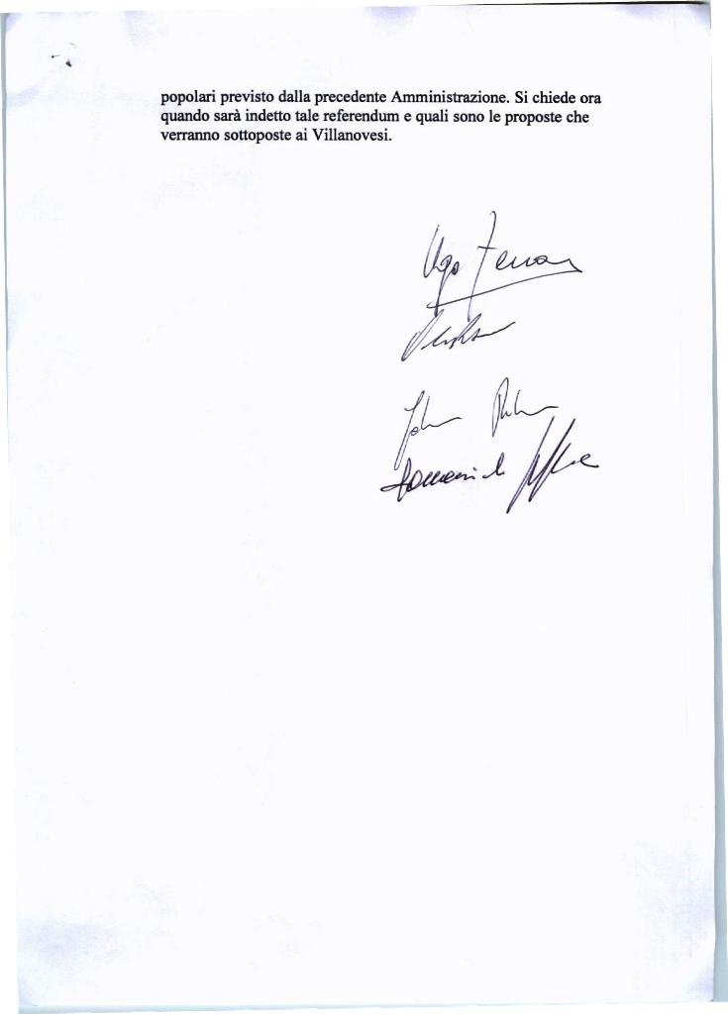
Sulla presente proposta di deliberazione, ai sensi dell’articolo 49 del D.Leg.18 agosto 2000 n. 267, si esprime parere favorevole sulla regolarità tecnico-amministrativa.
IL RESPONSABILE DEL SERVIZIO

Ai sensi dell’art. 49, comma 1°del D.Leg.18 agosto 2000 n. 267, si attesta la copertura finanziaria dell’impegno di spesa assunto con la presente deliberazione.
IL RESPONSABILE DEL SERVIZIO

Sulla presente proposta di deliberazione, ai sensi dell’articolo 49 del D.Leg.18 agosto 2000 n. 267 si esprime parere favorevole sulla regolarità tecnica.
IL RESPONSABILE DEL SERVIZIO

Letto, confermato e sottoscritto.

IL SINDACO  Mauro Cabiati | IL SEGRETARIO  Dott. Pierangelo Scagliotti

RELAZIONE DI PUBBLICAZIONE
La presente deliberazione viene pubblicata all’albo pretorio del Comune di Villanova Monferrato il per quindici giorni consecutivi

IL SEGRETARIO COMUNALE

ESTREMI DI ESECUTIVITA’

La presente deliberazione è divenuta esecutiva il ……………ai sensi del dell’ Art. 134 del D.Leg.18 agosto 2000 n. 267.

IL SEGRETARIO

Copia conforme all’originale ad uso amministrativo.

Villanova Monferrato, lì
IL SEGRETARIO COMUNALE

